Beispiel AsArLog Library

Beispiel für die Verwendung der Funktionsblöcke der AsArProf Bibliothek.

Vorraussetzung

Dieses Programm kann ohne Änderung mit der AR000 Simulation wowie auf SG4 Zielsystemen getestet werden.

Programmname

Profiling ; Implementierung der AsArProf Funktionsblöcke LogInstall(), LogStart(), LogStop(), LogStateGet(), LogArchCreate()
Prof_misc ; Implementierung der AsArProf Funktionsblöcke LogDeInstall(), LogIdleShow(), LogArchDelete()

Programmbeschreibung

Programm Profiling

Im Programm Profiling wird mit dem FUB LogStateGet() der aktuelle Zustand des AR-Profilers ermittelt. Anhand des ermittelten Status wird in einem der folgenden Schritte entweder eine neue Profiling Definition installiert, das Profiling gestartet oder archiviert. Vergleiche dazu auch Schrittschaltbild Grundprinzip der AsArProf-Library Behandlung.
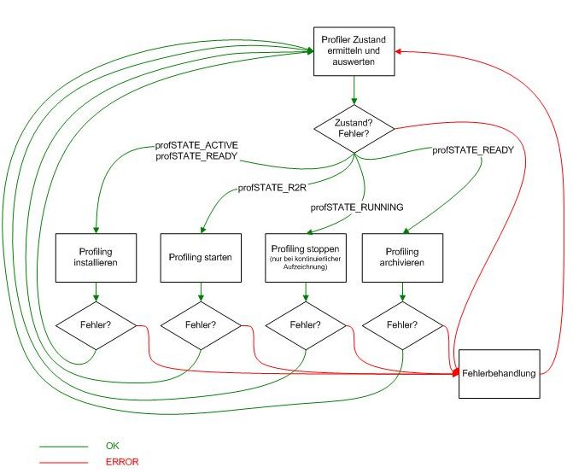
Gestoppt und archiviert wird das Profiling nur wenn eine Exception auftritt oder die Variable
Profiling.manStopProf = 1 ist. Eine etwaige Fehlerbehandlung kann im Schritt 10 (error step) anwenderspezifisch implementiert werden.

(*Description of Prof_misc.Step:
0.......Get Profiler/Profiling Status
1.......Select next Step
2.......Install Profiling
3.......Start Profiling
4.......Stop Profiling
5.......Archive Profiling
10.....Error Step*)

Programm Prof_misc

Im Programm Prof_misc sind die AsArProf FUBs LogDeInstall(), LogIdleShow() und LogArchDelete()
implementiert. Hier können die Funktionsblöcke mit der Schrittkettenvariable Prof_misc.Step manuell einzeln ausgeführt werden.

(*Description of Prof_misc.Step:
0.......Wait State
1.......DeInstall Profiling Definition
2.......Install Profiling
3.......Show Idle Time
10.....Error Step*)

